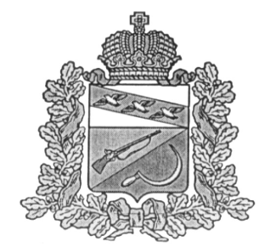
СОБРАНИЕ ДЕПУТАТОВ
КРИВЦОВСКОГО СЕЛЬСОВЕТА
ЩИГРОВСКОГО РАЙОНА
РЕШЕНИЕ
ПРОЕКТ
от « » 2020 г. № ____

О внесении изменений в решение Собрания депутатов
Кривцовского сельсовета от 22.11.2019г. № 42-107-6
«Об утверждении Положения о порядке и условиях
предоставления в аренду муниципального имущества,
включенного в перечень муниципального имущества,
предназначенного для передачи во владение и (или) в
пользование субъектам малого и среднего предпринимательства
и организациям, образующим инфраструктуру поддержки
субъектов малого и среднего предпринимательства»

В соответствии с Федеральным законом от 24.07.2007 N 209-ФЗ "О развитии малого и среднего предпринимательства в Российской Федерации", Федеральным законом от 26.07.2006 № 135-ФЗ "О защите конкуренции", в целях улучшения условий для развития малого и среднего предпринимательства на территории Кривцовского сельсовета Щигровского района, Собрание депутатов Кривцовского сельсовета Щигровского района Решило:
1. Внести в решение Собрания депутатов от 22.11.2019г. № 42-107-6 «Об утверждении Положения о порядке и условиях предоставления в аренду муниципального имущества, включенного в перечень муниципального имущества, предназначенного для передачи во владение и (или) в пользование субъектам малого и среднего предпринимательства и организациям, образующим инфраструктуру поддержки субъектов малого и среднего предпринимательства» следующие изменения:
1.1. В названии решения и далее по всему тексту после слов «организациям, образующим инфраструктуру поддержки субъектов малого и среднего предпринимательства» дополнить словами «а также самозанятым гражданам».
2. Решение вступает в силу со дня его обнародования.

Председатель Собрания депутатов
Кривцовского сельсовета
Щигровского района Е.А. Стебеняева

Глава Кривцовского сельсовета
Щигровского района И.В. Болычева

